常见问题详细图文说明
咨询：https://shop114338149.taobao.com/

- 接口绑定
1、点开网站后台接口绑定，看到下图
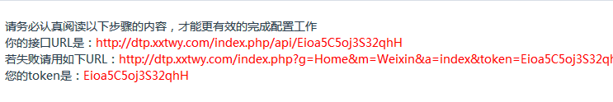
2、登录你的微信公众号—开发—基本配置
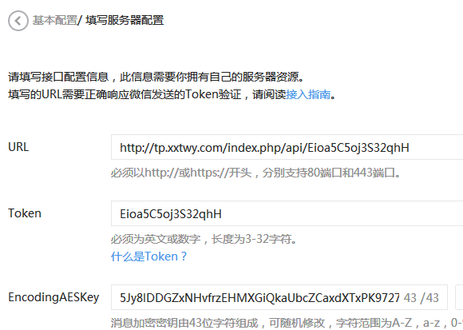
3、填写接口配置信息
你的URL是 http://dtp.xxtwy.com/index.php/api/Eioa5C5oj3S32qhH
Token填写 Eioa5C5oj3S32qhH
提交成功即可
注意：服务器配置要检查是否已启用，如下图
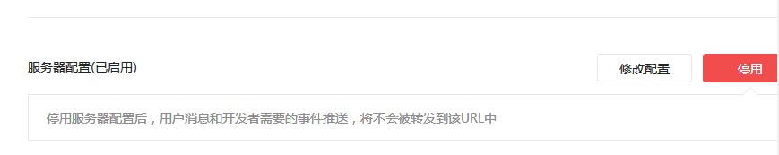
- 回复设置
在回复设置中的关注时回复的内容填上你活动的关键词
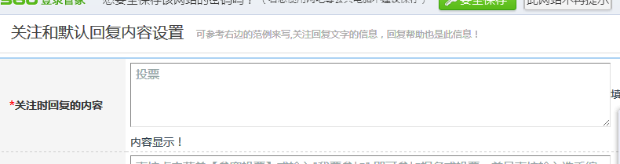
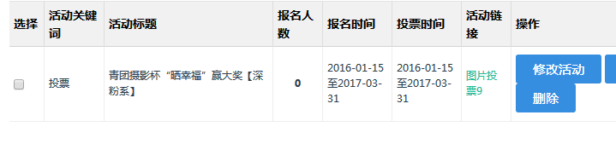

三、投票引导关注链接的设置方法：
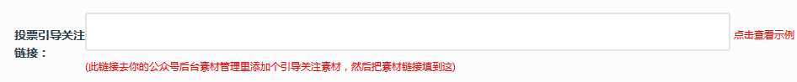
1、在微信公众号中的消息管理向你的一个个人微信号发送编辑好的图文消息
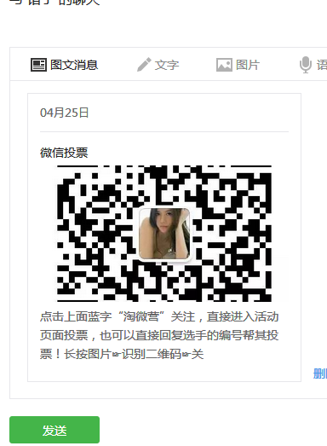
2、在微信中打开这个图文消息，点右上角复制链接，然后发送给你的公众号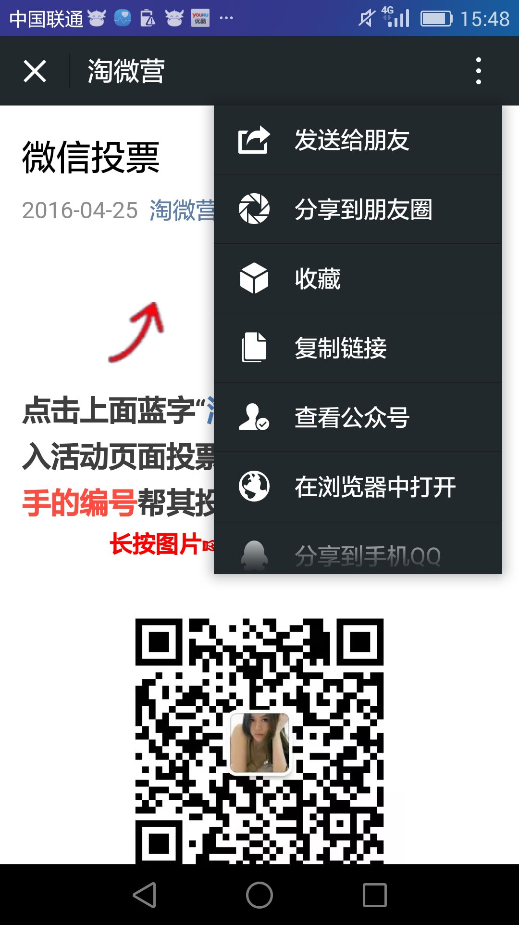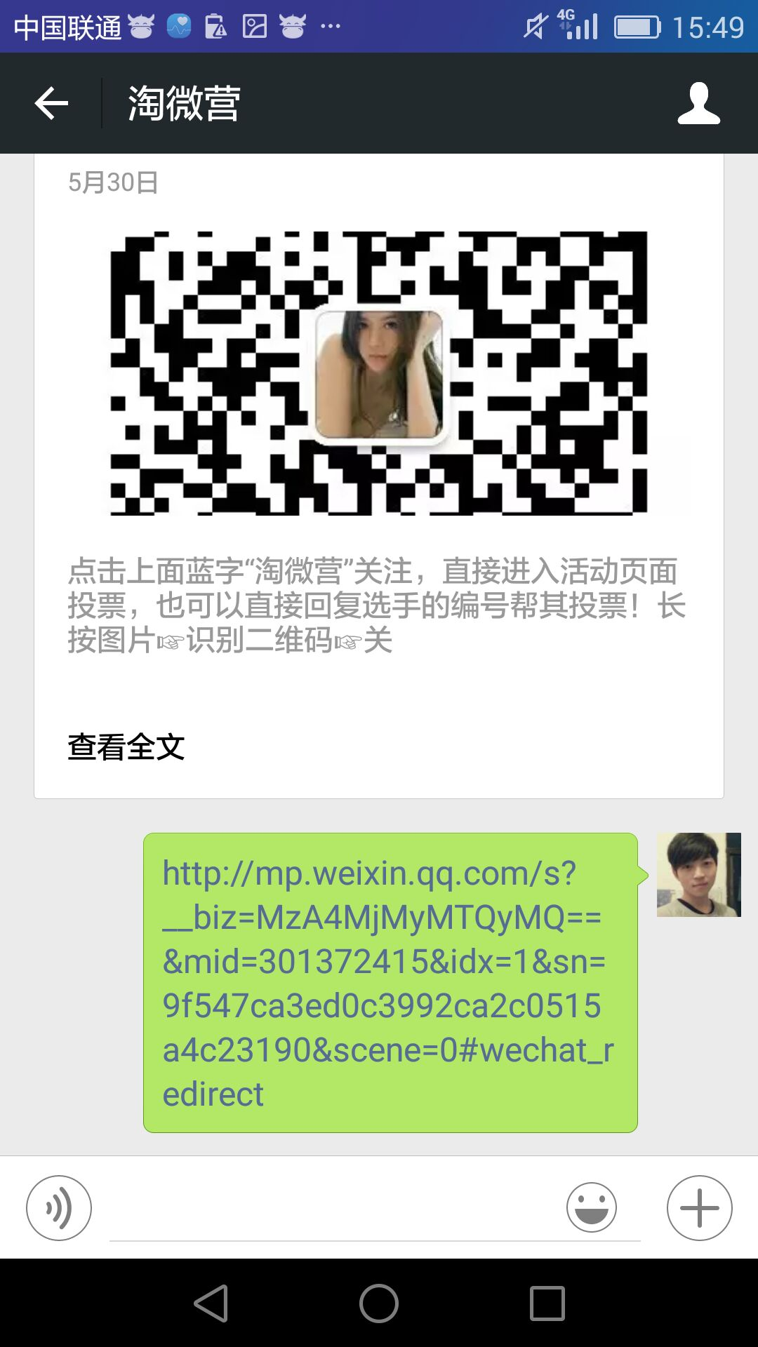
3、在公众号的消息管理中将此链接复制粘贴到网站后台的微信引导关注链接处
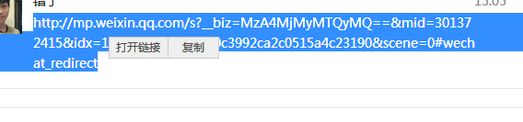
注意：投票管理中的右下角关注链接设置方法同上面一样

咨询：https://shop114338149.taobao.com/

